TCAP_EMC
THÈME … :
Égalité et discrimination

TCAP_EMC_Thème 1 : Égalité et discrimination_Séance 2

Corpus documentaire

Document 1 : Les inégalités hommes/femmes au travail
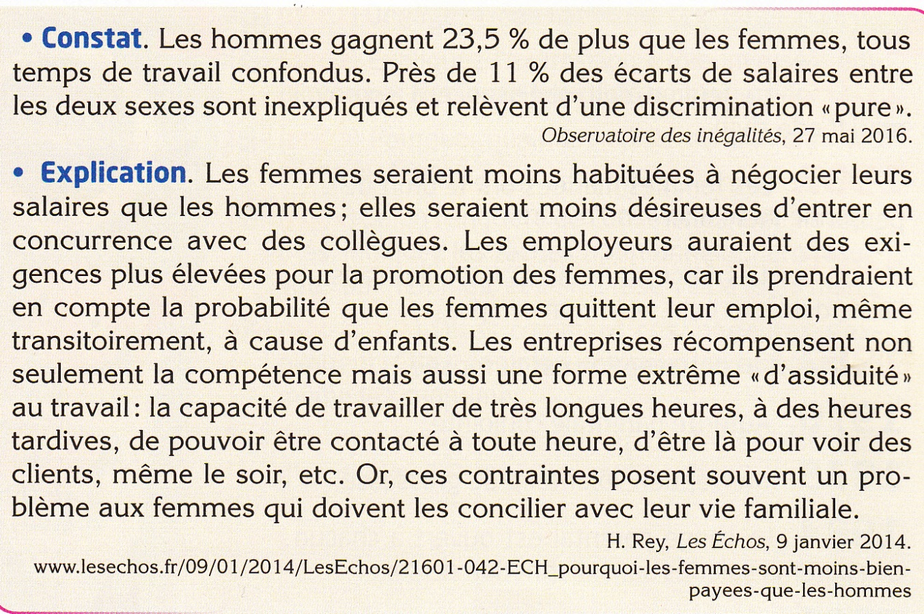

Document 2 : Temps de travail domestique en France
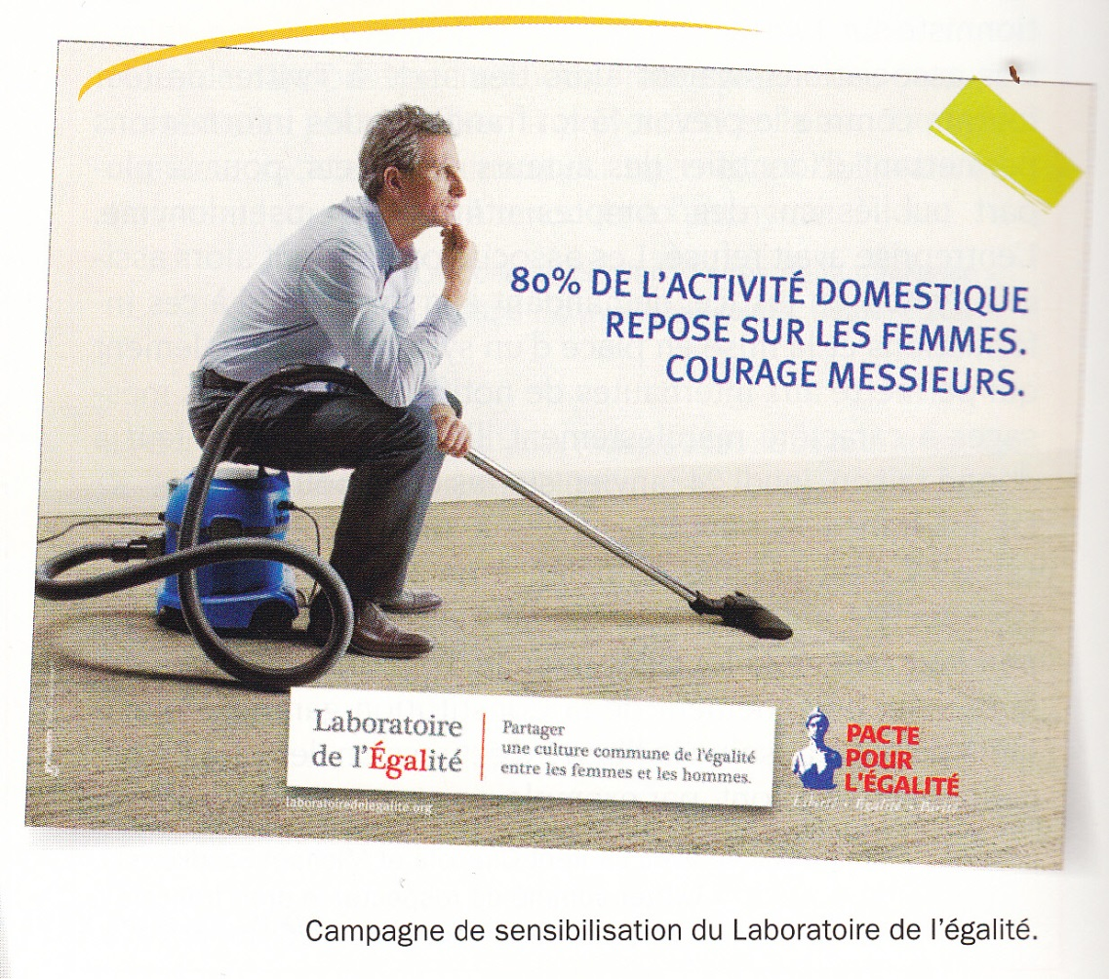
Document 3 : Une femme = un homme
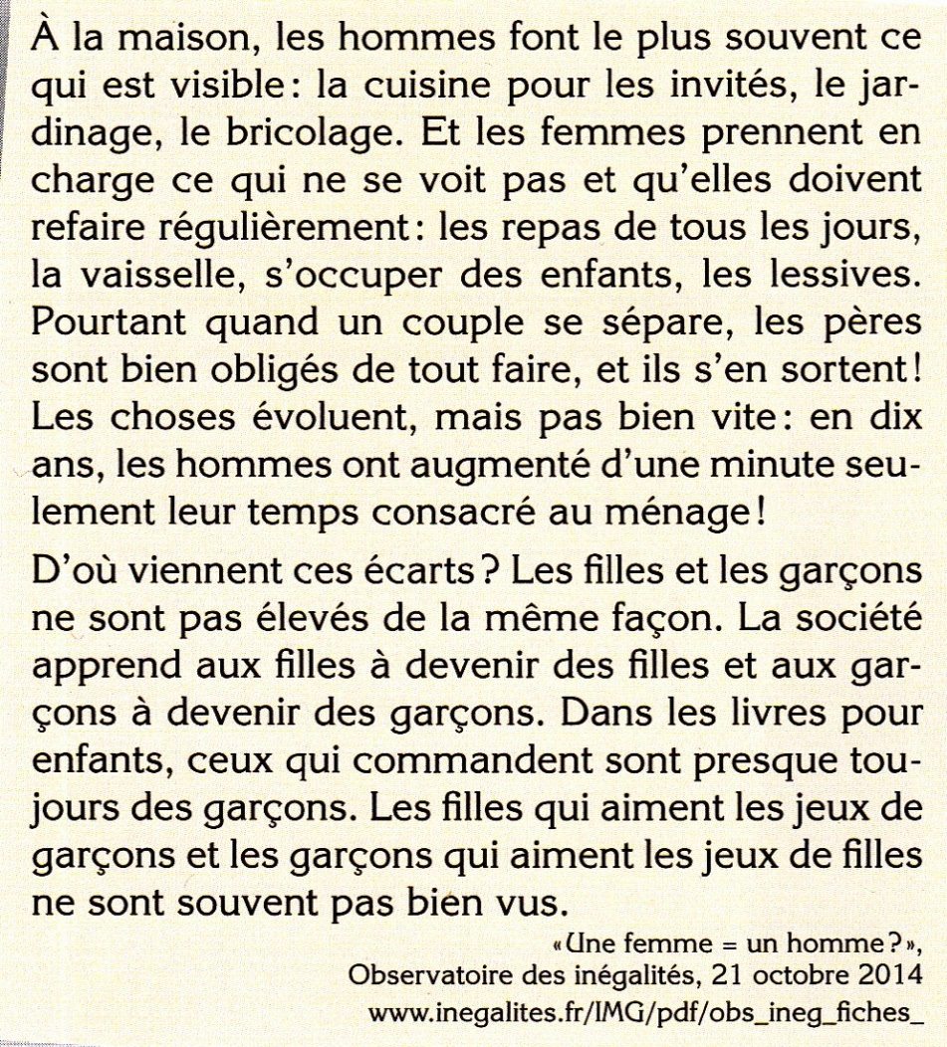

Document 4 : Part des femmes parmi les élus en France et dans l’UE en 2013
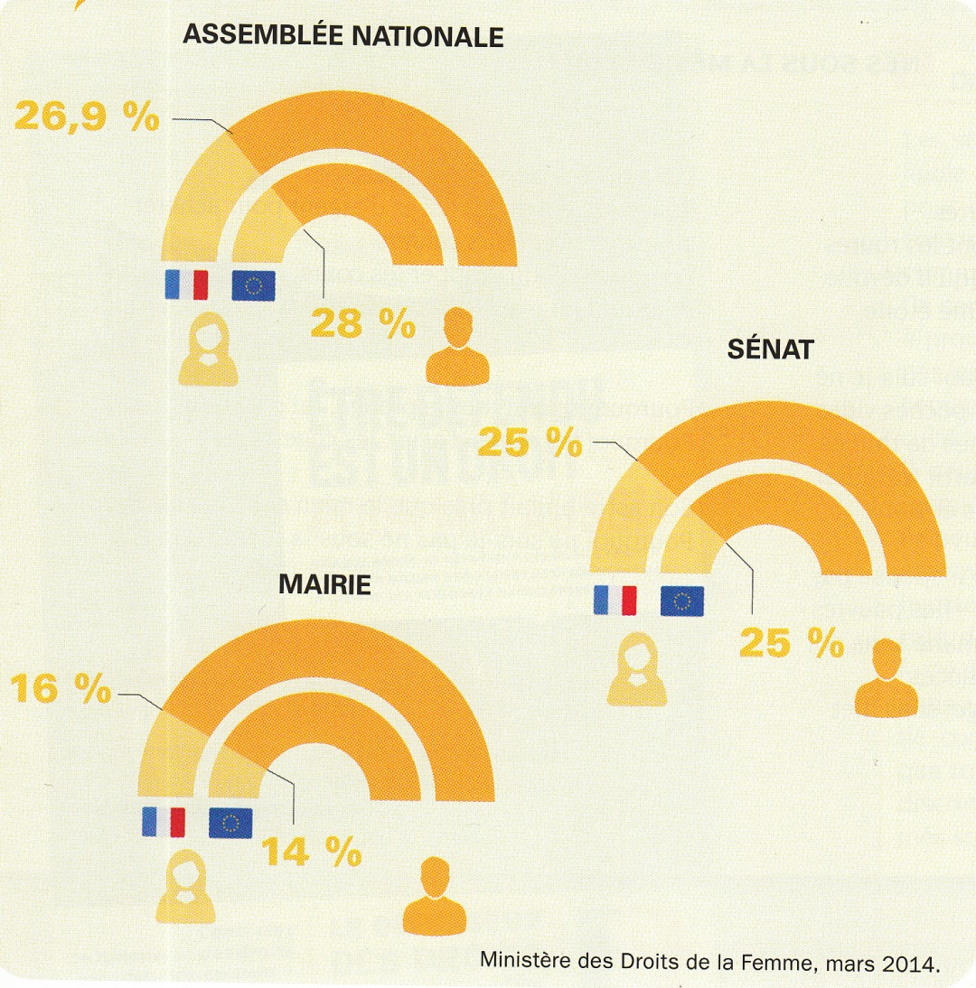
Document 5: À propos de la garde des enfants

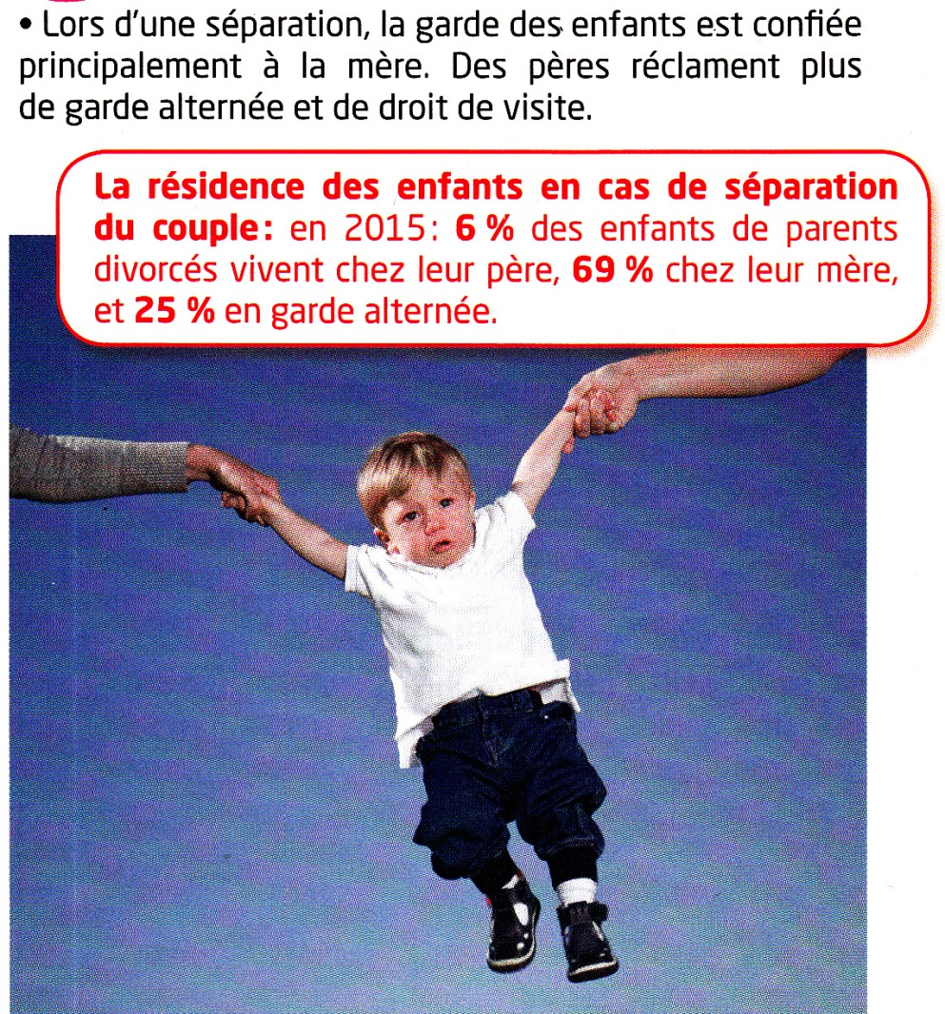
Source : manuel Foucher, CAP HGEMC, édité en 2017 (page 139)

